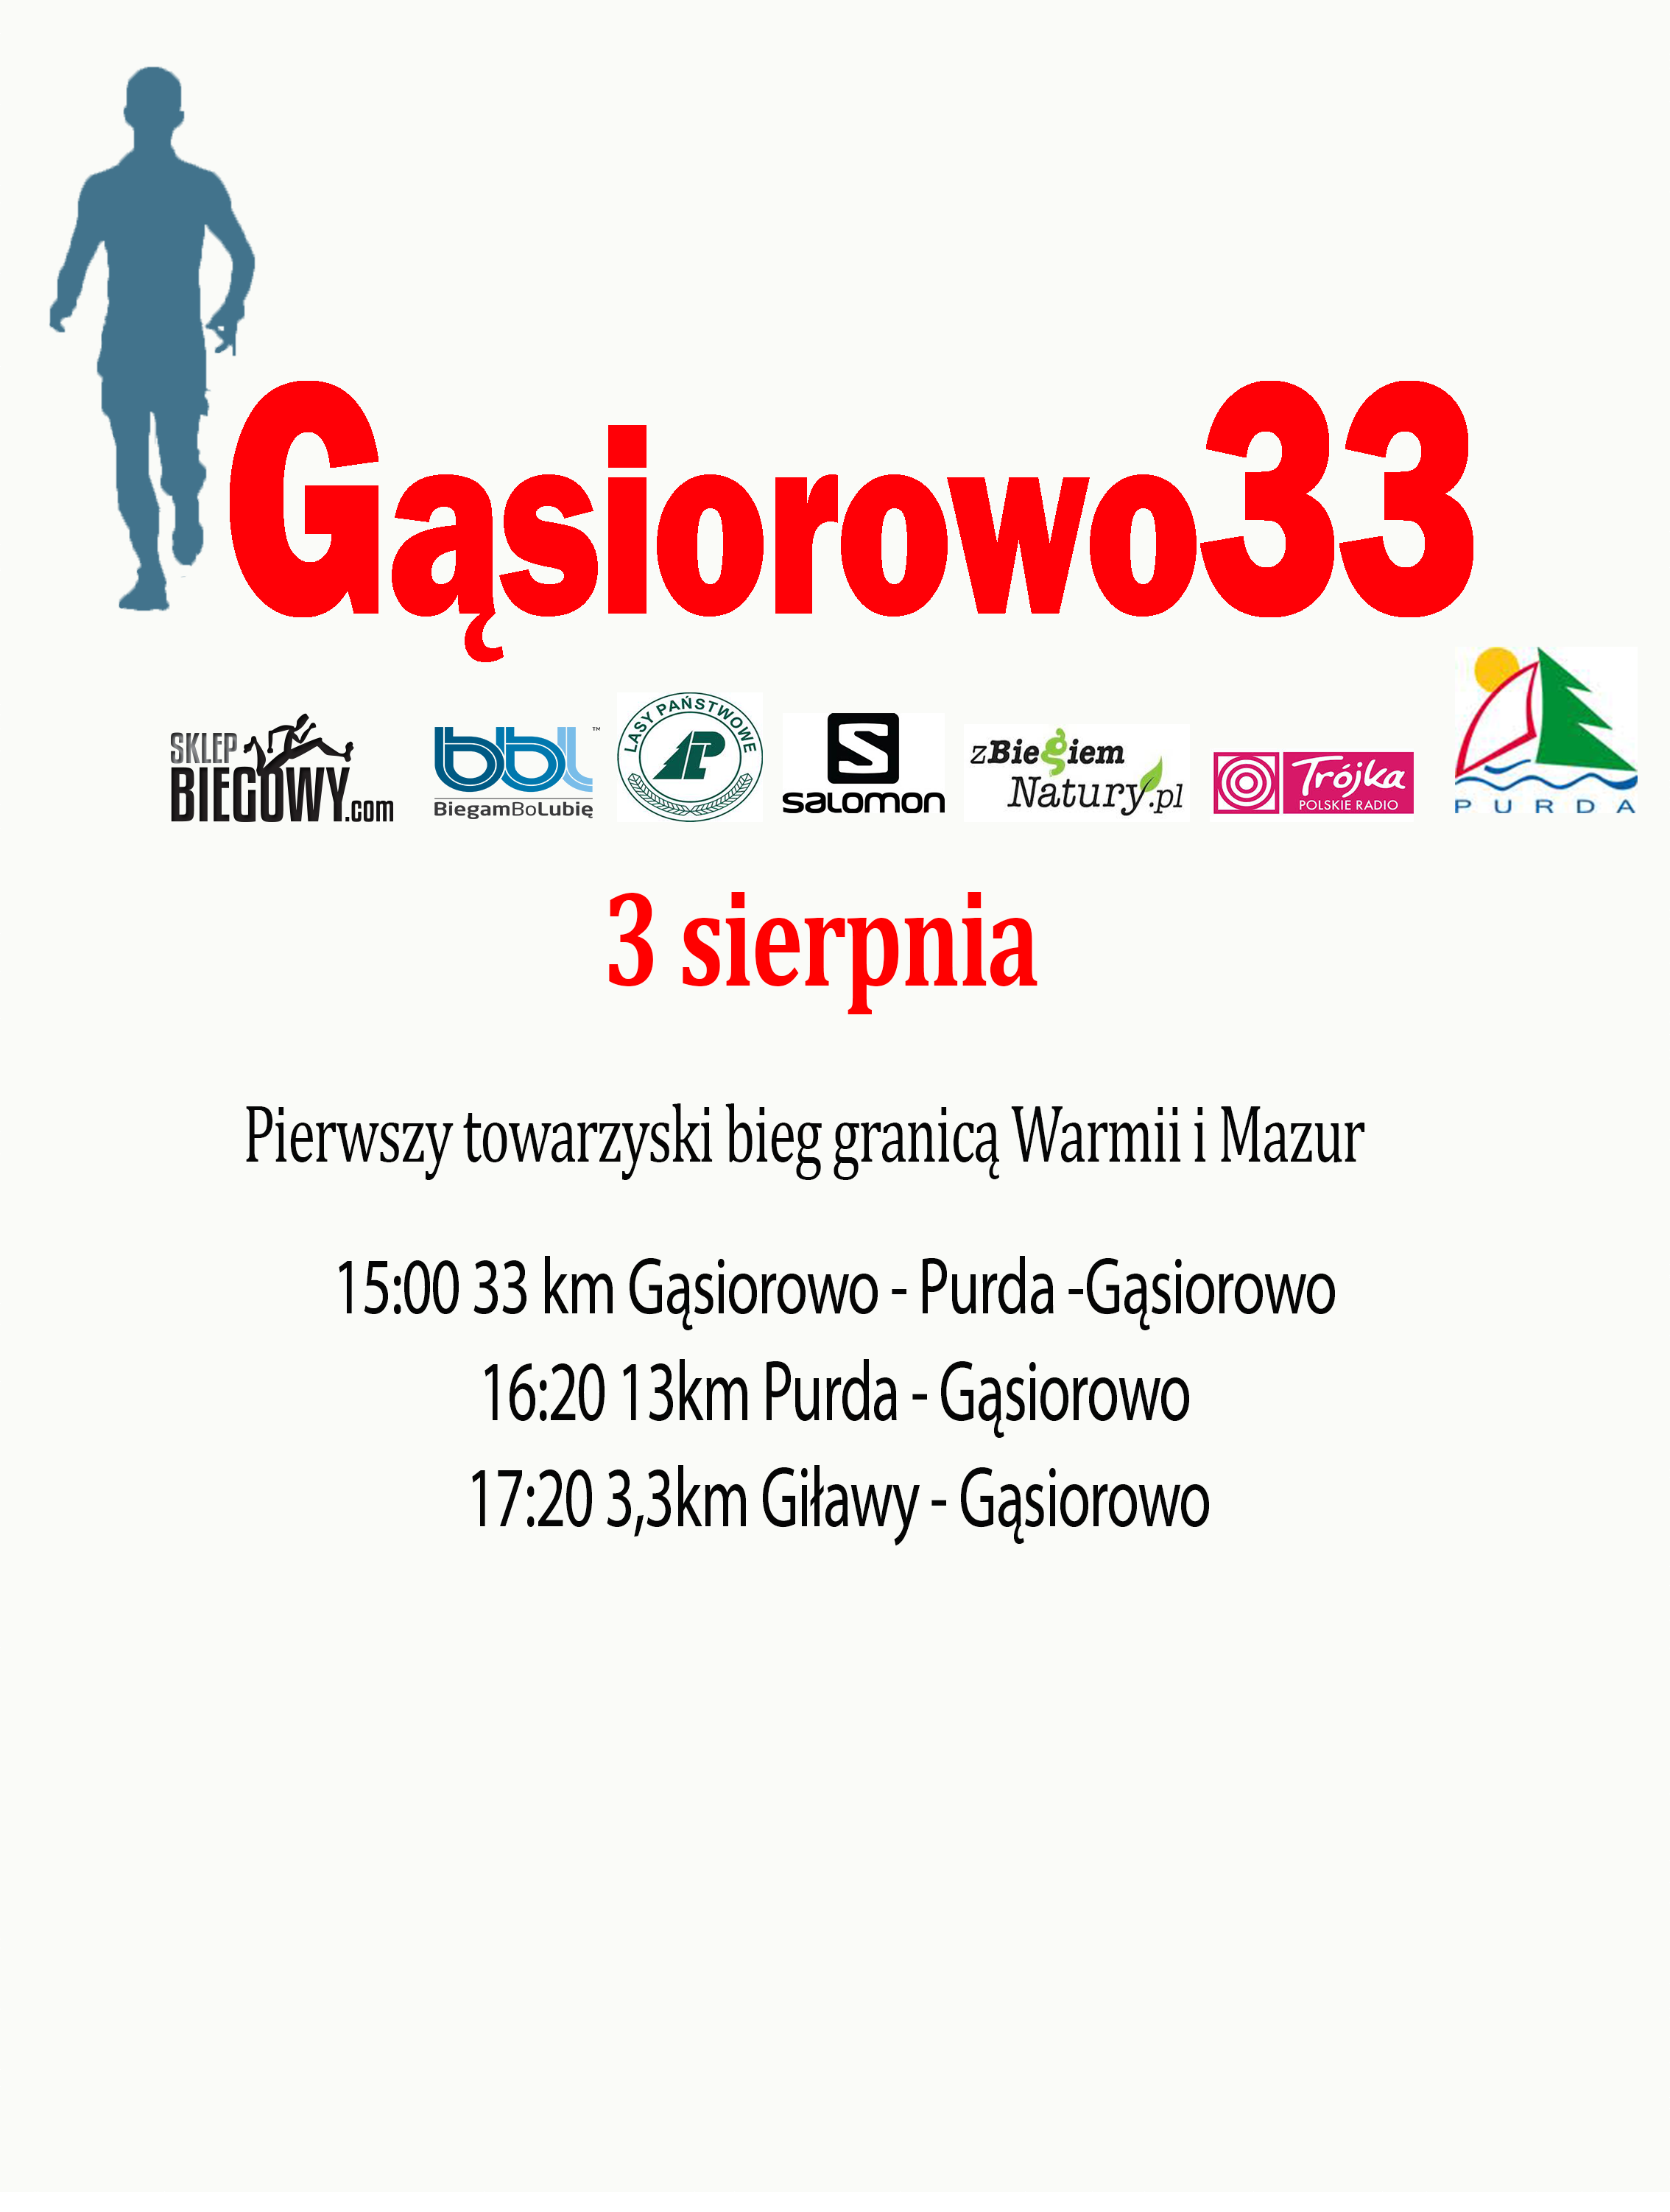

REGULAMIN
- CEL
- Popularyzacja biegania
- Promocja regionu pogranicza Warmii i Mazur
- Integracja środowiska biegaczy i ludzi aktywnych z terenu Gminy Purda, innych części Polski oraz Europy
- Uatrakcyjnienie oferty rekreacyjnej dla turystyki przyjazdowej
- Popularyzacja walorów przyrodniczych

- Organizator
- Towarzystwo Krzewienia Kultury Fizycznej Giławy
- Gmina Purda
- Warmiński Klub Rowerowy FUN
- Tomasz Domżalski

- TERMIN I MIEJSCE
- 3 sierpnia 2013, Gąsiorowo
33km – start i meta w Gąsiorowie, Gospodarstwo Agroturystyczne Stary Ogród
13km – Start: Purda przy rondzie, meta: Gąsiorowo Gospodarstwo Agroturystyczne Stary Ogród
3.3km – Start: Giławy, Uroczysko Deresze, meta: Gąsiorowo Gospodarstwo Agroturystyczne Stary Ogród

- TRASA
- w znacznej większości wiedzie drogami gruntowymi, o umiarkowanym i miejscami trudnym profilu. Trasa posiada atest Towarzystwa Organizacji Misji i Eskapad Krajoznawczych :)
- Na trasie będą znajdować się dwa punkty odżywcze, na 6, 20km
- Trasa będzie oznakowana co 1km

- UCZESTNICTWO
- Warunkiem uczestnictwa jest zarejestrowanie się w formularzu na stronie internetowej www.superczas.pl do 20 lipca 2013.
- Możliwa jest również późniejsza rejestracja, poprzez kontakt osobisty z organizatorem
- przypadku późniejszej rejestracji organizator nie gwarantuje posiłku regenenracyjnego i pamiątkowej nagrody
- uczestnicy startują na własną odpowiedzialność

- NUMERY STARTOWE
- odbiór numerów startowych będzie możliwy od 26 lipca w Sklepie Biegowym, ul Stare Miasto 8 w Olsztynie, lub w dniu zawodów najpóźniej 30min przed startem każdego z dystansów (Gąsiorowo, Purda, Giławy)
- Przyjęcie numeru startowego (podpis uczestnika przy wydaniu numeru)
jest jednoznaczne z akceptacją Regulaminu cyklu biegów „Gąsiorowo33”

- NAGRODY
- Bieg ma charakter towarzyski, dlatego też główną nagrodą dla uczestników będzie przyjemność z biegania w pięknych miejscach Warmii i Mazur, w gronie sportowych przyjaciół.
- Organizator przewiduje pamiątkowe nagrody dla wszystkich uczestników oraz nagrody rzeczowe i symboliczne w kategoriach, które zostaną ogłoszone w dniu zawodów.

- TRANSPORT
- zawodnicy startujący na dystansie 13km, będą mogli skorzystać z busa, który odjeżdża z Gąsiorowa do Purdy o godz: 15:30

- IMPREZA
- Po zakończeniu biegów, odbędzie się dekoracja zawodników oraz impreza integracyjna przy ognisku i muzyce
- posiłek regeneracyjny i napoje dla uczestników
- zachęcamy do wzięcia własnych instrumentów muzycznych
-
- PARKING
- Dla wszystkich osób zmotoryzowanych będzie zorganizowany parking na posesji Gąsiorowo 7, płatny 5zł od samochodu.

- NOCLEG
- Bezpłatny nocleg na polu namiotowym i w stodole pełnej siana, organizator nie zapewnia śpiworów i materacy.
- Płatny w okolicznych pensjonatach

- UWAGI KOŃCOWE
- Uczestnicy biegu zobowiązani są do zachowania szczególnej ostrożności
i bezwzględnego podporządkowania się zaleceniom kierujących ruchem,
a podczas poruszania się po odcinkach trasy wchodzących w bezpośredni kontakt z ruchem drogowym poruszają się prawą stroną jezdni
- Organizator zastrzega sobie prawo do wykorzystania w materiałach reklamowych zdjęć wykonanych podczas trwania imprezy
- Interpretacja Regulaminu należy wyłącznie do organizatora

